数据结构课程设计报告
一、题目
有若干个容量为 c 的箱子和 n 个待装载入箱子中的物品。物品 i 需占用 s[i] 个单元 (0 < s[i] <= c)。所谓成功装载 (feasible packing), 是指把所有物品都装入箱子而不溢出，而最优装载 (optimal packing) 则是指使用了最少箱子的成功装载。
二、分组情况

组长（姓名+学号）：刘滢2206040224 编写回溯算法求解代码和可视化代码，进行答辩讲解，监督小组成员完成任务，编写报告。
组员（姓名+学号）：吴超2206040219 编写首次匹配递减算法求解代码，参与设计可视化的UI。
组员（姓名+学号）：于浩博2206040216 编写最佳匹配递减算法求解代码，拟合出能够区分不同算法求解过程区别的数据。
三、程序介绍：
3.1课题介绍
本课题旨在使用不同的算法解决箱子装载问题，实现对物品的成功装载和最优装载。我们将使用三种不同的算法来解决此问题：回溯法、首次匹配递减算法和最佳匹配递减算法。每个算法都有其优缺点，我们将比较分析它们的性能，并设计可视化界面来展示算法的执行过程。
3.2系统模块划分、各模块的功能介绍及模块之间的调用关系
数据输入模块：
由用户直接输入箱子容量和物品大小数据，并存储到相应的数据 结构中。
算法模块：
回溯算法模块：进行回溯搜索，找出所有可能的装载方案，判断并输出最优解。
首次匹配递减算法模块：使用首次匹配递减算法，找到一个可行的装载方案。
最佳匹配递减算法模块：按照最佳匹配递减策略，找到一个可行的装载方案。
可视化模块：
UI 设计模块：设计可视化界面，用于展示算法的执行过程和结果。
动画演示模块：实现动画效果，直观地展示算法进行求解的步骤。
结果输出模块：将算法的最终结果输出在演示动画的末尾。
各模块之间的调用关系如下：
数据输入模块 -> 算法模块 -> 可视化模块 -> 动画演示模块-> 结果输出模块

3.3数据结构的设计与定义
程序中主要使用以下数据结构：
箱子容量：使用 int 型全局变量 BOX_CAPACITY 表示箱子的容量。
物品大小：使用 int 型数组 itemSizes[] 存放的每个物品的大小。
箱子内容：使用 int 型数组 boxContents[] 表示每个箱子中物品的大小之和。
已使用箱子数量：使用 int 型变量 usedBoxes 表示已使用的箱子数量。
比较次数：使用 int 型变量 comparison 表示算法执行过程中进行的比较次数。
算法运行时间：使用 double 型变量 time_used 表示算法的运行时间。

3.4核心算法流程图
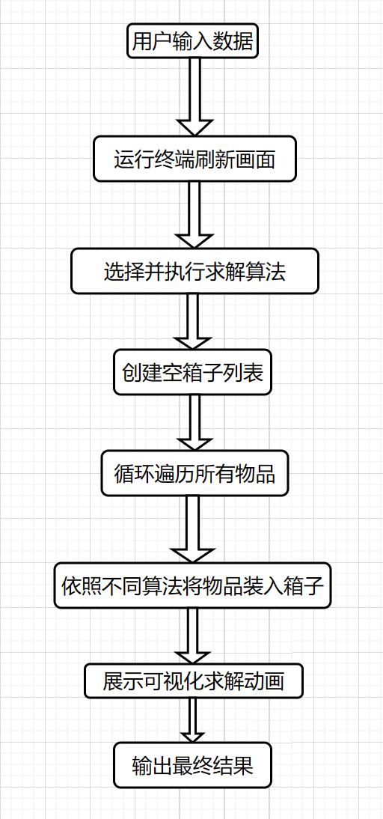
3.5运行界面/结果截图（未进行排序以体现各算法放置物品的区别）
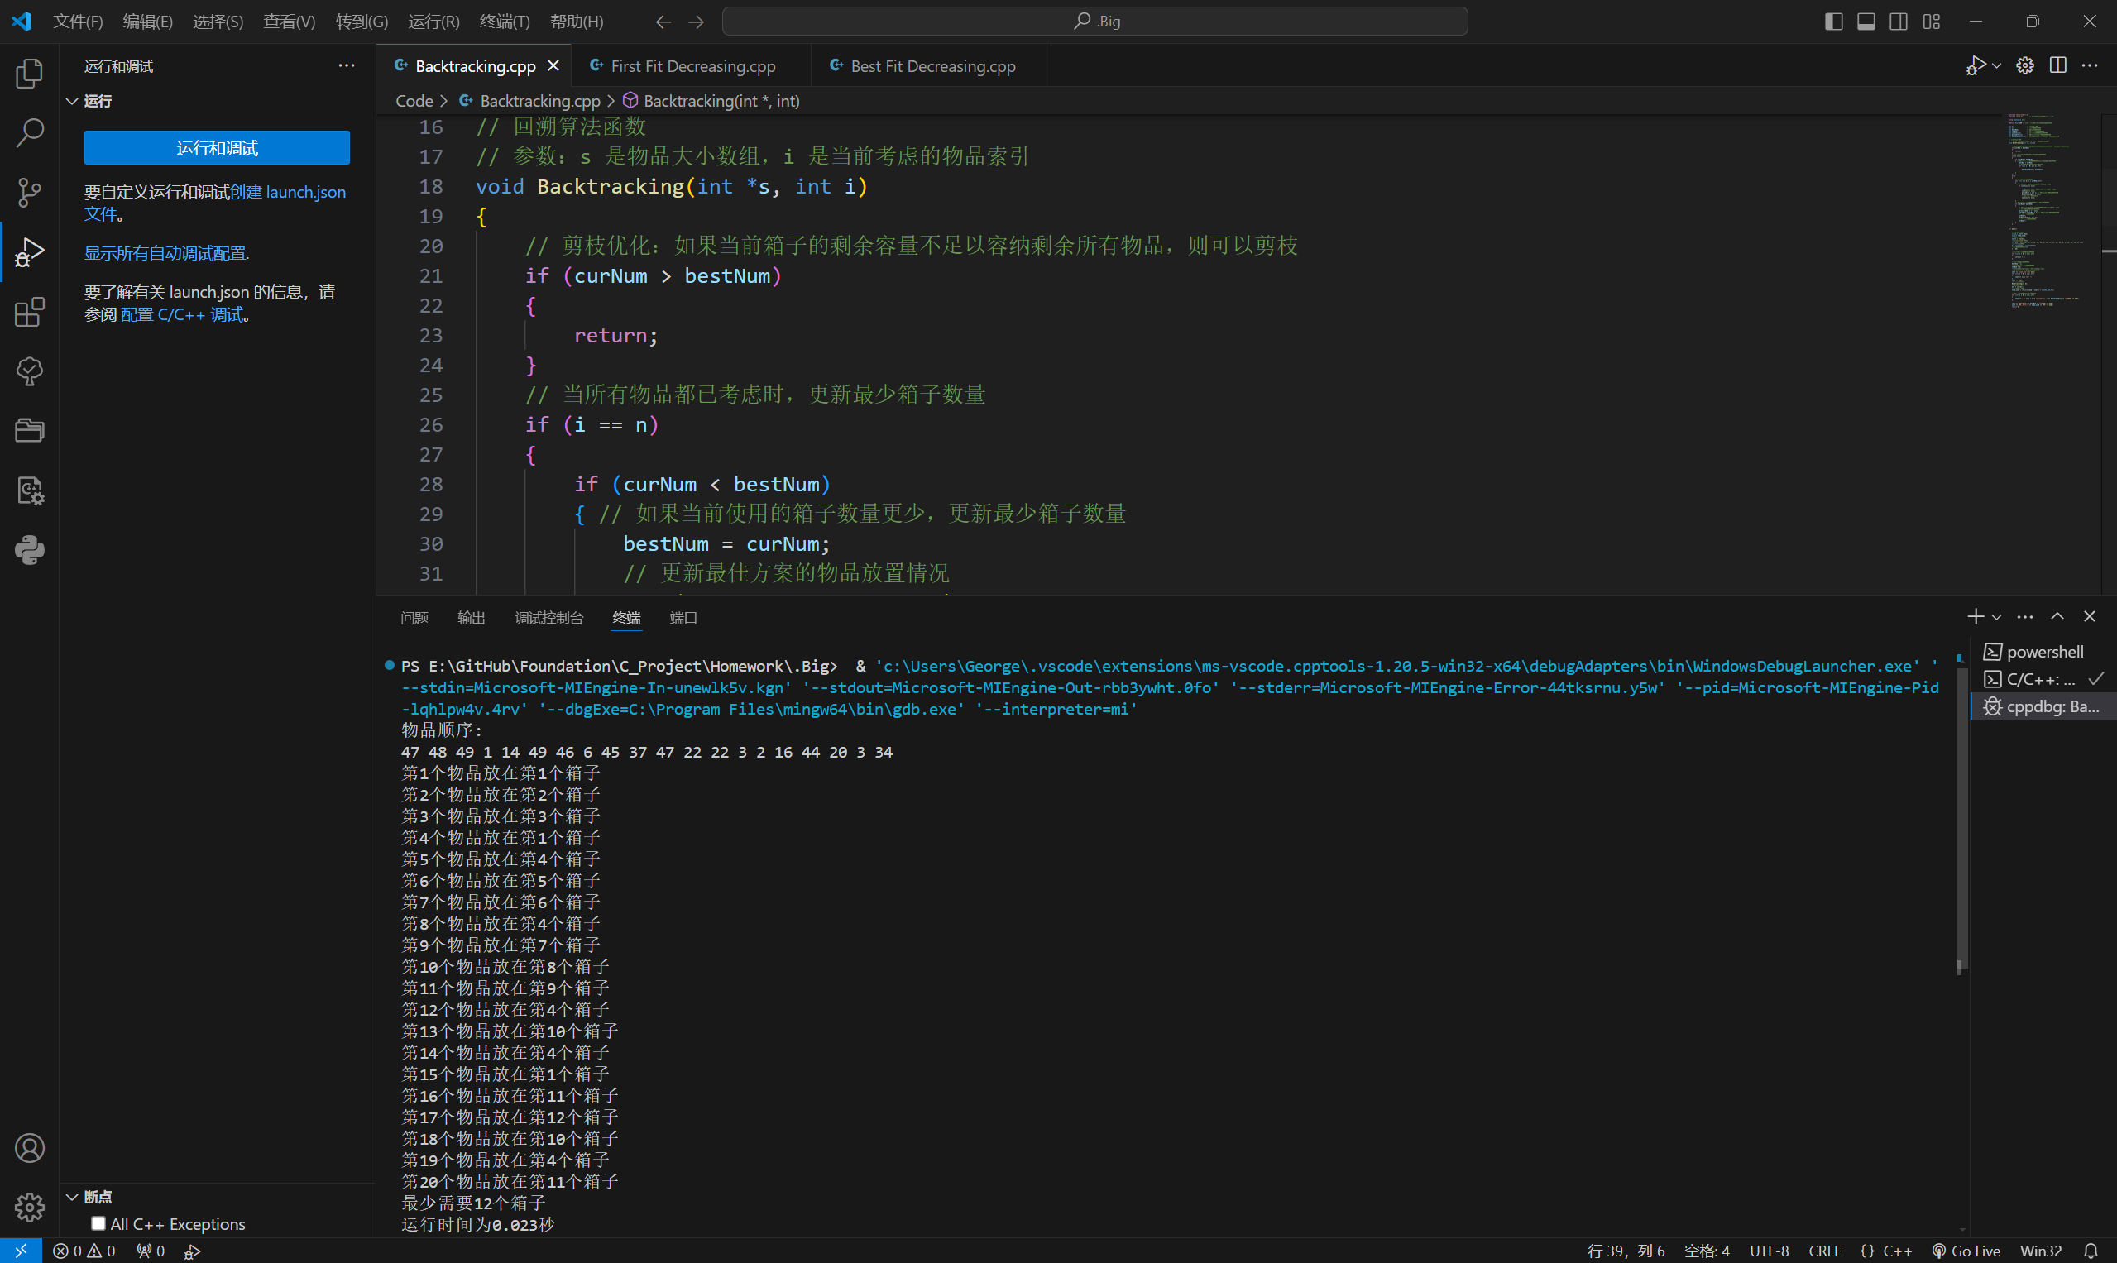
图1 回溯算法运行结果
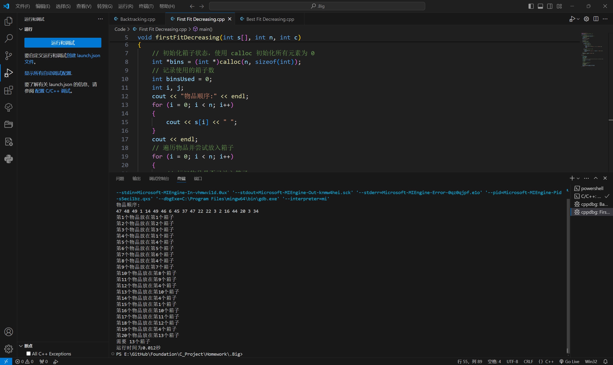
图2 首次匹配递减算法运行结果
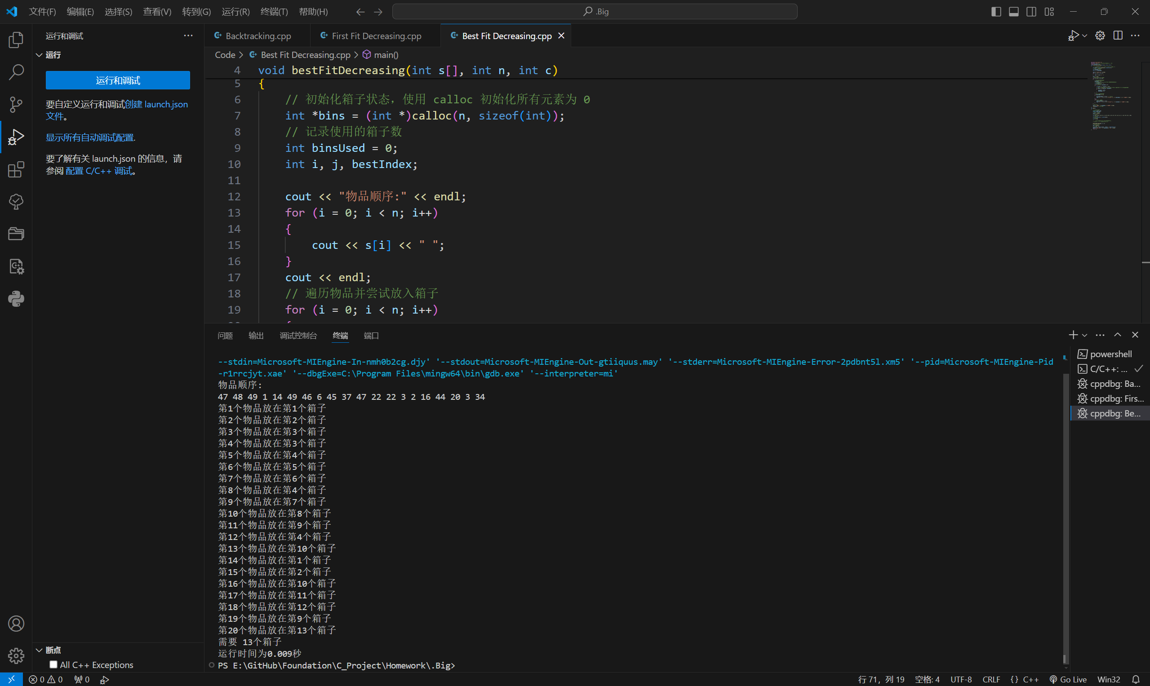
图3 最佳匹配递减算法运行结果
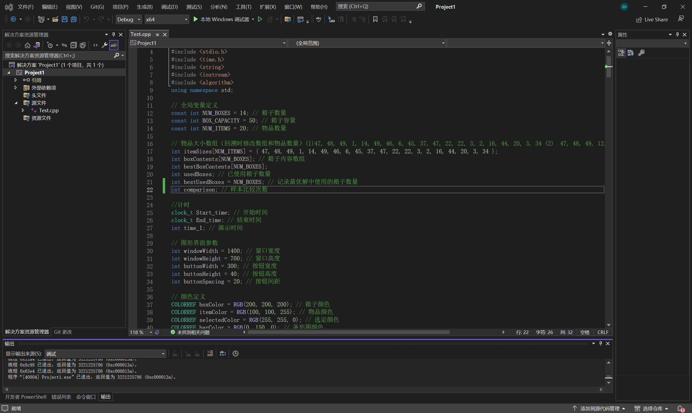
图4 可视化代码运行界面
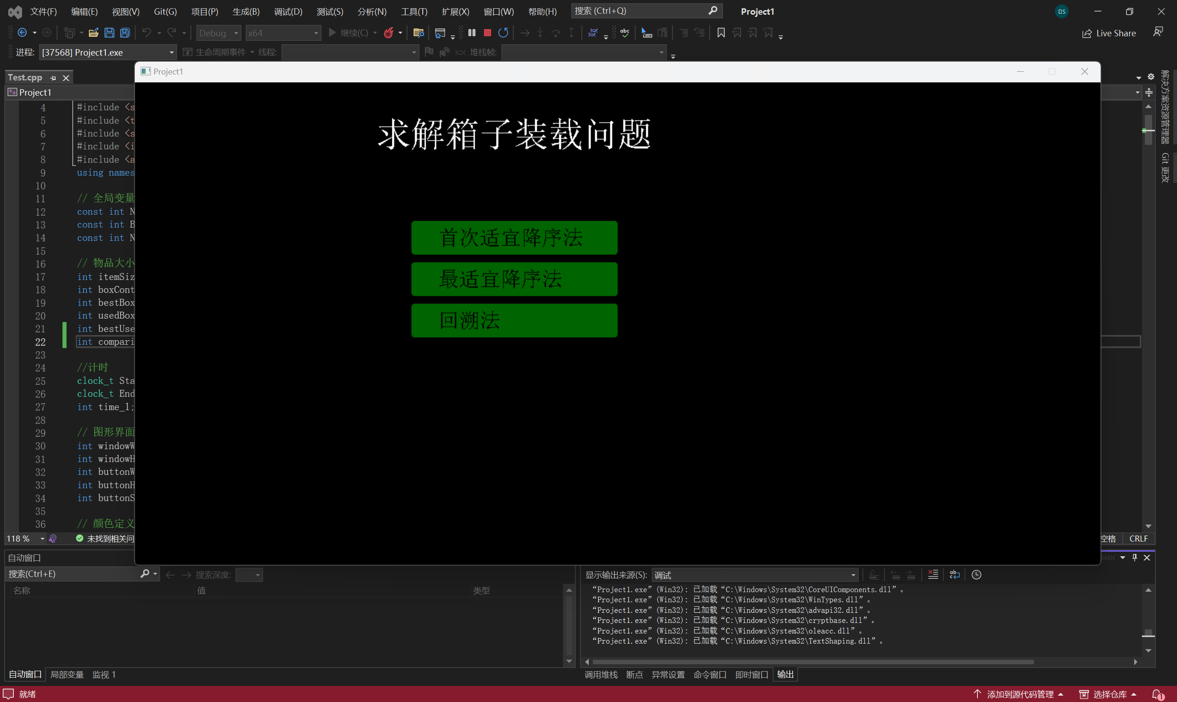
图5 可视化动画演示开始界面
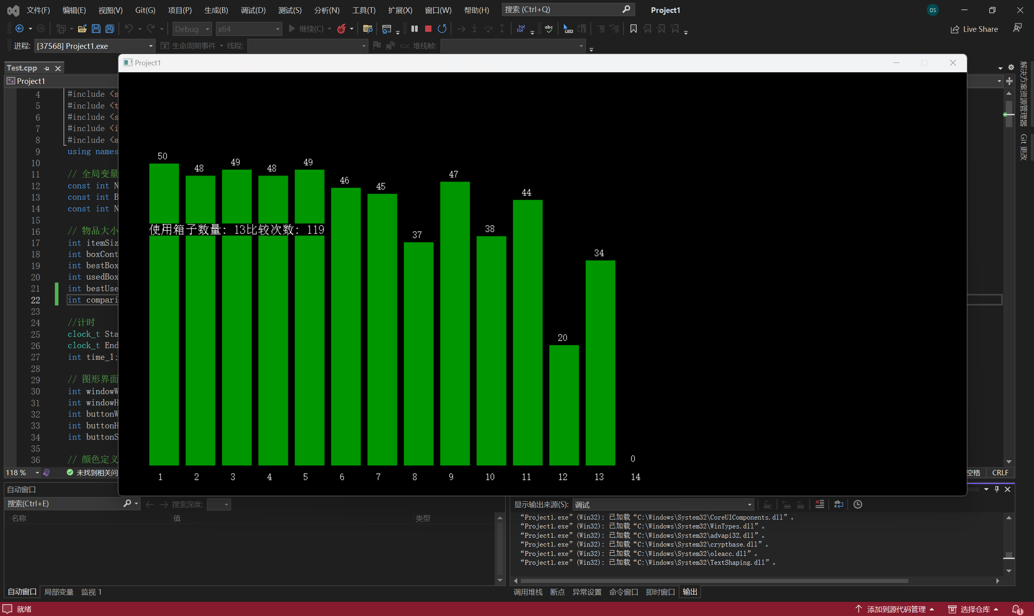
图6 可视化动画演示界面及最终结果
3.6程序实现（附程序代码和相应注释说明）
回溯算法
#include <bits/stdc++.h>
#include <time.h> // 包含时间库头文件，用于计时
using namespace std;
#define Maxn 100 // 定义一个常量，表示数组的最大容量
int n; // 物品的总数
int c; // 每个箱子的容量
int bestNum; // 最少的箱子数量
int curNum; // 当前使用的箱子数量
int curC[Maxn]; // 当前每个箱子的剩余容量
int placed[Maxn]; // 记录每个物品放置的箱子编号
int bestplaced[Maxn]; // 记录最佳方案中每个物品放置的箱子编号
// 回溯算法函数
// 参数：s 是物品大小数组，i 是当前考虑的物品索引
void Backtracking(int *s, int i)
{
// 剪枝优化：如果当前箱子的剩余容量不足以容纳剩余所有物品，则可以剪枝
if (curNum > bestNum)
{
return;
}
// 当所有物品都已考虑时，更新最少箱子数量
if (i == n)
{
if (curNum < bestNum)
{ // 如果当前使用的箱子数量更少，更新最少箱子数量
bestNum = curNum;
// 更新最佳方案的物品放置情况
for (int j = 0; j < n; j++)
{
bestplaced[j] = placed[j];
}
}
}
else
{
// 遍历当前使用的箱子
for (int j = 0; j < curNum; j++)
{
// 如果当前箱子剩余容量足够容纳当前物品
if (curC[j] >= s[i])
{
// 将物品放入当前箱子，并递归搜索下一物品
curC[j] -= s[i];
placed[i] = j + 1; // 记录物品放置的箱子编号
Backtracking(s, i + 1);
// 恢复当前箱子状态
curC[j] += s[i];
}
}
// 如果当前使用的箱子数量小于最少箱子数量
if (curNum < bestNum)
{
// 将当前物品放入一个新的箱子，并递归搜索下一物品
// 初始化新箱子的剩余容量
curC[curNum] = c - s[i];
placed[i] = curNum + 1; // 记录物品放置的箱子编号
// 使用一个新的箱子
curNum++;
Backtracking(s, i + 1);
// 回退使用箱子的数量
curNum--;
}
}
}
int main()
{
// 定义时间变量
clock_t start, end;
double time_used;
// 记录开始时间
start = clock();
// 定义物品大小数组
int s[] = {47, 48, 49, 1, 14, 49, 46, 6, 45, 37, 47, 22, 22, 3, 2, 16, 44, 20, 3, 34};
// 计算物品数量
n = sizeof(s) / sizeof(s[0]);
// 设置箱子容量c=50
c = 50;
// 初始化每个箱子的剩余容量
for (int i = 0; i < n; i++)
{
curC[i] = c;
}
// 初始化最少箱子数量
bestNum = n;
// 初始化当前使用的箱子数量
curNum = 0;
// 排序优化：将物品按照大小从大到小排序
//sort(s, s + n, greater<int>());
cout << "物品顺序:" << endl;
for (int i = 0; i < n; i++)
{
cout << s[i] << " ";
}
cout << endl;
// 执行回溯算法
Backtracking(s, 0);
// 记录结束时间
end = clock();
// 计算运行时间
time_used = (double)(end - start) / CLOCKS_PER_SEC;
// 输出每个箱子的物品放置情况
for (int i = 0; i < n; i++)
{
cout << "第" << i + 1 << "个物品放在第" << bestplaced[i] << "个箱子" << endl;
}
cout << "最少需要" << bestNum << "个箱子" << endl;
cout << "运行时间为" << time_used << "秒" << endl;
return 0;
}
首次匹配递减算法
#include <bits/stdc++.h>
#include <time.h> // 包含时间库头文件，用于计时
using namespace std;
void firstFitDecreasing(int s[], int n, int c)
{
// 初始化箱子状态，使用 calloc 初始化所有元素为 0
int *bins = (int *)calloc(n, sizeof(int));
// 记录使用的箱子数
int binsUsed = 0;
int i, j;
cout << "物品顺序:" << endl;
for (i = 0; i < n; i++)
{
cout << s[i] << " ";
}
cout << endl;
// 遍历物品并尝试放入箱子
for (i = 0; i < n; i++)
{
// 标记物品是否已放入箱子
int placed = 0;
for (j = 0; j < binsUsed; j++)
{
// 如果当前箱子可以放下物品
if (bins[j] + s[i] <= c)
{
bins[j] += s[i]; // 放入物品
cout << "第" << i + 1 << "个物品放在第" << j + 1 << "个箱子" << endl;
placed = 1;
break;
}
}
// 如果所有箱子都放不下物品，则开新箱子
if (!placed)
{
bins[binsUsed] = s[i];
cout << "第" << i + 1 << "个物品放在第" << binsUsed + 1 << "个箱子" << endl;
binsUsed++;
}
}
// 输出结果
cout << "需要 " << binsUsed << "个箱子" << endl;
free(bins); // 释放内存
}
int main()
{
// 定义时间变量
clock_t start, end;
double time_used;
// 记录开始时间
start = clock();
// 物品大小
int s[] = {47, 48, 49, 1, 14, 49, 46, 6, 45, 37, 47, 22, 22, 3, 2, 16, 44, 20, 3, 34};
// 物品数量
int n = sizeof(s) / sizeof(s[0]);
// 箱子容量
int c = 50;
// 降序排序
//sort(s, s + n, greater<int>());
firstFitDecreasing(s, n, c);
// 记录结束时间
end = clock();
// 计算运行时间
time_used = (double)(end - start) / CLOCKS_PER_SEC;
cout << "运行时间为" << time_used << "秒" << endl;
return 0;
}
最佳匹配递减算法
#include <bits/stdc++.h>
#include <time.h> // 包含时间库头文件，用于计时
using namespace std;
void bestFitDecreasing(int s[], int n, int c)
{
// 初始化箱子状态，使用 calloc 初始化所有元素为 0
int *bins = (int *)calloc(n, sizeof(int));
// 记录使用的箱子数
int binsUsed = 0;
int i, j, bestIndex;

cout << "物品顺序:" << endl;
for (i = 0; i < n; i++)
{
cout << s[i] << " ";
}
cout << endl;
// 遍历物品并尝试放入箱子
for (i = 0; i < n; i++)
{
// 记录最佳箱子的索引
bestIndex = -1;
// 记录最佳剩余空间差，初始化为比箱子容量还大的值
int bestDiff = c + 1;
// 查找最佳箱子
for (j = 0; j < binsUsed; j++)
{
int diff = c - bins[j] - s[i];
// 如果当前箱子剩余空间足够且剩余空间比当前最佳剩余空间小，更新最佳箱子
if (diff >= 0 && diff < bestDiff)
{
bestDiff = diff;
bestIndex = j;
}
}
// 如果找到了最佳箱子
if (bestIndex != -1)
{
bins[bestIndex] += s[i]; // 放入物品
cout << "第" << i + 1 << "个物品放在第" << bestIndex + 1 << "个箱子" << endl;
}
else
{ // 否则开新箱子
bins[binsUsed++] = s[i];
cout << "第" << i + 1 << "个物品放在第" << binsUsed << "个箱子" << endl;
}
}
// 输出结果
cout << "需要 " << binsUsed << "个箱子" << endl;
free(bins); // 释放内存
}
int main()
{
// 定义时间变量
clock_t start, end;
double time_used;
// 记录开始时间
start = clock();
// 物品大小
int s[] = {47, 48, 49, 1, 14, 49, 46, 6, 45, 37, 47, 22, 22, 3, 2, 16, 44, 20, 3, 34};
// 物品数量
int n = sizeof(s) / sizeof(s[0]);
// 箱子容量
int c = 50;

// 使用STL自带的sort减小排序带来的时间误差
// sort(s, s + n, greater<int>());

bestFitDecreasing(s, n, c);
// 记录结束时间
end = clock();
// 计算运行时间
time_used = (double)(end - start) / CLOCKS_PER_SEC;
cout << "运行时间为" << time_used << "秒" << endl;
return 0;
}
可视化代码
#include <graphics.h>
#include <windows.h>
#include <conio.h>
#include <stdio.h>
#include <time.h>
#include <string>
#include <iostream>
#include <algorithm>
using namespace std;

// 全局变量定义
const int NUM_BOXES = 14; // 箱子数量
const int BOX_CAPACITY = 50; // 箱子容量
const int NUM_ITEMS = 5; // 物品数量

// 物品大小数组（回溯时修改数组和物品数量）(1)47, 48, 49, 1, 14, 49, 46, 6, 45, 37, 47, 22, 22, 3, 2, 16, 44, 20, 3, 34 (2) 47, 48, 49, 12, 2
int itemSizes[NUM_ITEMS] = { 47, 48, 49, 12, 2 };
int boxContents[NUM_BOXES]; // 箱子内容数组
int bestBoxContents[NUM_BOXES];
int usedBoxes; // 已使用箱子数量
int bestUsedBoxes = NUM_BOXES; // 记录最优解中使用的箱子数量
int comparison; // 样本比较次数

//计时
clock_t Start_time; // 开始时间
clock_t End_time; // 结束时间
int time_1; // 演示时间

// 图形界面参数
int windowWidth = 1400; // 窗口宽度
int windowHeight = 700; // 窗口高度
int buttonWidth = 300; // 按钮宽度
int buttonHeight = 40; // 按钮高度
int buttonSpacing = 20; // 按钮间距

// 颜色定义
COLORREF boxColor = RGB(200, 200, 200); // 箱子颜色
COLORREF itemColor = RGB(100, 100, 255); // 物品颜色
COLORREF selectedColor = RGB(255, 255, 0); // 选定颜色
COLORREF barColor = RGB(0, 150, 0); // 条形图颜色
COLORREF textColor = RGB(255, 255, 255); // 文本颜色
COLORREF buttonColor = RGB(0, 100, 0); // 默认按钮颜色
COLORREF buttonHoverColor = RGB(0, 255, 0); // 悬停按钮颜色
COLORREF buttonBorderColor = RGB(0, 0, 0); // 按钮边框颜色

// 绘制条形统计图
void drawBarChart() {
int barWidth = 50; // 条形宽度
int barSpacing = 10; // 条形间距
int barHeight = 0; // 条形高度
for (int i = 0; i < NUM_BOXES; i++) {
int barX = 50 + (i * (barWidth + barSpacing)); // 条形 X 坐标
int barY = windowHeight - 50; // 条形 Y 坐标
// 计算箱子中物品的大小之和
int totalSize = boxContents[i]; // 直接使用 boxContents[i] 存储的总大小
// 计算条形图高度，比例可以调整
barHeight = totalSize * 10;
setfillcolor(barColor); // 设置填充颜色
fillrectangle(barX, barY - barHeight, barX + barWidth, barY); // 绘制条形
// 绘制箱子编号
settextstyle(16, 0, _T("宋体")); // 设置字体样式
settextcolor(textColor); // 设置字体颜色
TCHAR boxNum[NUM_BOXES];
swprintf_s(boxNum, _T("%d"), i + 1); // 格式化箱子编号
outtextxy(barX + barWidth / 2 - 10, barY + 10, boxNum); // 输出箱子编号
// 绘制箱子中物品总大小
settextstyle(10, 0, _T("宋体")); // 设置字体样式
settextcolor(textColor); // 设置字体颜色
TCHAR totalSizeStr[NUM_BOXES];
swprintf_s(totalSizeStr, _T("%d"), totalSize); // 格式化物品总大小
// 调整输出位置，以适应增高的条形
// 使用 settextstyle() 设置字体大小，这里将字体大小设置为 16
settextstyle(16, 0, _T("宋体")); // 设置字体大小
outtextxy(barX + barWidth / 2 - 10, barY - barHeight - 20, totalSizeStr); // 输出物品总大小
}
Sleep(400);
}
// 绘制最优解的条形统计图
void BdrawBarChart() {
int barWidth = 50; // 条形宽度
int barSpacing = 10; // 条形间距
int barHeight = 0; // 条形高度
for (int i = 0; i < NUM_BOXES; i++) {
int barX = 50 + (i * (barWidth + barSpacing)); // 条形 X 坐标
int barY = windowHeight - 50; // 条形 Y 坐标
// 计算箱子中物品的大小之和
int totalSize = bestBoxContents[i]; // 直接使用 boxContents[i] 存储的总大小
// 计算条形图高度，比例可以调整
barHeight = totalSize * 10;
setfillcolor(barColor); // 设置填充颜色
fillrectangle(barX, barY - barHeight, barX + barWidth, barY); // 绘制条形
// 绘制箱子编号
settextstyle(16, 0, _T("宋体")); // 设置字体样式
settextcolor(textColor); // 设置字体颜色
TCHAR boxNum[NUM_BOXES];
swprintf_s(boxNum, _T("%d"), i + 1); // 格式化箱子编号
outtextxy(barX + barWidth / 2 - 10, barY + 10, boxNum); // 输出箱子编号
// 绘制箱子中物品总大小
settextstyle(10, 0, _T("宋体")); // 设置字体样式
settextcolor(textColor); // 设置字体颜色
TCHAR totalSizeStr[NUM_BOXES];
swprintf_s(totalSizeStr, _T("%d"), totalSize); // 格式化物品总大小
// 调整输出位置，以适应增高的条形
// 使用 settextstyle() 设置字体大小，这里将字体大小设置为 16
settextstyle(16, 0, _T("宋体")); // 设置字体大小
outtextxy(barX + barWidth / 2 - 10, barY - barHeight - 20, totalSizeStr); // 输出物品总大小
}
Sleep(200);
}

// 绘制按钮
void showButton(int left, int top, int right, int bottom, LPCTSTR Ls, bool isHovered) {
// 设置按钮颜色
setfillcolor(isHovered ? buttonHoverColor : buttonColor);
fillroundrect(left, top, right, bottom, 10, 10); // 绘制圆角矩形
// 设置按钮边框颜色
setlinecolor(buttonBorderColor);
roundrect(left, top, right, bottom, 10, 10); // 绘制圆角矩形边框
// 设置文字样式
settextstyle(30, 0, _T("宋体"));
settextcolor(BLACK);
setbkcolor(isHovered ? buttonHoverColor : buttonColor);
outtextxy(left + 40, top + 10, Ls);
setbkcolor(BLACK);
}

// 绘制菜单
void showMenu() {
// 绘制标题
setbkcolor(BLACK); // 设置字体背景为黑色
settextstyle(50, 0, _T("楷体")); // 设置字体
settextcolor(textColor); // 设置字体颜色为白色
outtextxy(windowWidth / 4, 50, _T("求解箱子装载问题")); // 输出文字
// 刷新绘制
FlushBatchDraw();
}

// 判断鼠标是否点击按钮
bool isButtonClicked(int x, int y, int buttonX, int buttonY) {
return (x >= buttonX && x <= buttonX + buttonWidth && y >= buttonY && y <= buttonY + buttonHeight);
}

// 首次适宜降序法
bool firstFitDecreasing() {
comparison = 0; // 初始化比较次数
Start_time = clock(); // 记录开始时间
usedBoxes = 0; // 初始化已使用箱子数量
memset(boxContents, 0, sizeof(boxContents)); // 初始化箱子内容
// 对物品按大小降序排列
//sort(itemSizes, itemSizes + NUM_ITEMS, greater<int>());
for (int i = 0; i < NUM_ITEMS; i++) {
bool placed = false; // 初始化物品放置标志
for (int j = 0; j < NUM_BOXES; j++) {
comparison++; // 比较次数加一
// 使用总大小判断当前位置是否为空
if (boxContents[j] + itemSizes[i] <= BOX_CAPACITY) {
boxContents[j] += itemSizes[i]; // 将物品放入当前箱子
usedBoxes = max(usedBoxes, j + 1); // 更新已使用箱子数量
// 更新条形图
cleardevice(); // 清空屏幕
drawBarChart(); // 绘制条形图
FlushBatchDraw(); // 刷新绘制
Sleep(100); // 添加延迟，控制速度
placed = true; // 设置物品已放置标志
break; // 退出内循环
}
}
if (!placed) { // 如果物品未放置
// 如果所有箱子都放不下物品，则开新箱子
if (usedBoxes < NUM_BOXES) {
boxContents[usedBoxes] += itemSizes[i]; // 将物品放入新箱子
usedBoxes++; // 更新已使用箱子数量
// 更新条形图
cleardevice(); // 清空屏幕
drawBarChart(); // 绘制条形图
FlushBatchDraw(); // 刷新绘制

Sleep(100); // 添加延迟，控制速度
}
else {
cout << "无法放置物品" << i + 1 << endl; // 输出无法放置物品的信息
}
}
}
End_time = clock(); // 记录结束时间
return true;
}
// 最适宜降序法
bool bestFitDecreasing() {
comparison = 0; // 初始化比较次数
Start_time = clock(); // 记录开始时间
usedBoxes = 0; // 初始化已使用箱子数量
memset(boxContents, 0, sizeof(boxContents)); // 初始化箱子内容
// 对物品按大小降序排列
//sort(itemSizes, itemSizes + NUM_ITEMS, greater<int>());
for (int i = 0; i < NUM_ITEMS; i++) {
int bestBox = -1; // 初始化最适合箱子索引
int minRemainingSpace = BOX_CAPACITY +1; // 初始化最小剩余空间
// 遍历所有箱子，找到最适合的箱子
for (int j = 0; j < NUM_BOXES; j++) {
comparison++; // 比较次数加一
int currentRemainingSpace = BOX_CAPACITY - boxContents[j]; // 计算当前箱子剩余空间
// 只有当当前箱子还没有装满时，才进行判断
if (currentRemainingSpace >= itemSizes[i] && currentRemainingSpace < minRemainingSpace ) {
bestBox = j; // 更新最适合箱子索引
minRemainingSpace = currentRemainingSpace; // 更新最小剩余空间
}
}
if (bestBox != -1) { // 如果找到最适合的箱子
boxContents[bestBox] += itemSizes[i]; // 将物品放入最适合的箱子
usedBoxes = max(usedBoxes, bestBox + 1); // 更新已使用箱子数量
// 更新条形图
cleardevice(); // 清空屏幕
drawBarChart(); // 绘制条形图
FlushBatchDraw(); // 刷新绘制
Sleep(20); // 添加延迟，控制速度
}
else {
// 如果找不到合适的箱子，则跳过当前物品
cout << "无法放置物品" << i << endl; // 输出无法放置物品的信息
}
}
End_time = clock(); // 记录结束时间
return true;
}

//回溯函数
bool tryPacking(int itemIndex, int currentBox) {
//状态剪枝
if (currentBox >= bestUsedBoxes) return false;
// 如果所有物品都已放置
if (itemIndex == NUM_ITEMS) {
// 更新最优解
if (usedBoxes < bestUsedBoxes) {
bestUsedBoxes = usedBoxes;
// 更新最优解中每个箱子物品的大小和
memcpy(bestBoxContents, boxContents, sizeof(bestBoxContents));
}
comparison++;
End_time = clock();
return false;
}
// 如果当前箱子已装满
if (currentBox == NUM_BOXES) {
return false;
}
// 尝试将当前物品放入当前箱子
if (boxContents[currentBox] + itemSizes[itemIndex] <= BOX_CAPACITY) {
// 将物品放入当前箱子
boxContents[currentBox] += itemSizes[itemIndex];
usedBoxes = max(usedBoxes, currentBox + 1);
// 更新条形图
cleardevice(); // 清空屏幕
drawBarChart(); // 绘制条形图
FlushBatchDraw(); // 刷新绘制
// 尝试放置下一个物品，从第一个箱子开始
if (tryPacking(itemIndex + 1, 0)) {
return true;
}
// 回溯：将物品从当前箱子中移除
boxContents[currentBox] -= itemSizes[itemIndex];
}
// 尝试将当前物品放入下一个箱子
if (tryPacking(itemIndex, currentBox + 1)) {
return true;
}
// 所有情况都尝试过了，没有找到解，返回 false
return false;
}

// 回溯法
bool backtracking() {
comparison = 0; // 初始化比较次数
Start_time = clock(); // 记录开始时间
usedBoxes = 0; // 初始化已使用箱子数量
bestUsedBoxes = NUM_BOXES; // 初始化最优解中使用的箱子数量
memset(boxContents, 0, sizeof(boxContents)); // 初始化箱子内容
// 开始回溯
tryPacking(0, 0); // 开始回溯搜索
End_time = clock(); // 记录结束时间
// 更新条形图
cleardevice(); // 清空屏幕
BdrawBarChart(); // 绘制条形图
FlushBatchDraw(); // 刷新绘制
Sleep(100000);
return true;
}
// 显示结果
void showResults() {
cleardevice(); // 清空屏幕
drawBarChart(); // 绘制条形图
// 显示信息
settextstyle(20, 0, _T("宋体")); // 设置字体样式
settextcolor(textColor); // 设置字体颜色
TCHAR infoText[200];
swprintf_s(infoText, _T("使用箱子数量: %d\n比较次数: %d\n"), usedBoxes, comparison); // 格式化信息
outtextxy(50, 250, infoText); // 输出信息
FlushBatchDraw(); // 刷新绘制
Sleep(1000000); // 延迟 4秒
}
// 初始化图形模式
void initGraphics() {
initgraph(1400, 700);
}

// 处理菜单点击事件
void handleMenuClick(int x, int y) {
// 判断是否点击了“首次适宜降序法”按钮
if (isButtonClicked(x, y, 400, 200)) {
memset(boxContents, 0, sizeof(boxContents)); // 初始化箱子内容
usedBoxes = 0; // 初始化已使用箱子数量
comparison = 0; // 初始化比较次数
Start_time = clock(); // 记录开始时间
firstFitDecreasing(); // 执行首次适宜降序法
End_time = clock(); // 记录结束时间
showResults(); // 显示结果
}
// 判断是否点击了“最适宜降序法”按钮
else if (isButtonClicked(x, y, 400, 260)) {
memset(boxContents, 0, sizeof(boxContents)); // 初始化箱子内容
usedBoxes = 0; // 初始化已使用箱子数量
comparison = 0; // 初始化比较次数
Start_time = clock(); // 记录开始时间
bestFitDecreasing(); // 执行最适宜降序法
End_time = clock(); // 记录结束时间
showResults(); // 显示结果
}
// 判断是否点击了“回溯法”按钮
else if (isButtonClicked(x, y, 400, 320)) {
memset(boxContents, 0, sizeof(boxContents)); // 初始化箱子内容
usedBoxes = 0; // 初始化已使用箱子数量
comparison = 0; // 初始化比较次数
Start_time = clock(); // 记录开始时间
backtracking(); // 执行回溯法
End_time = clock(); // 记录结束时间
showResults(); // 显示结果
}
}

int main() {
// 初始化图形模式
initGraphics(); // 初始化图形模式
// 主循环
while (true) {
// 显示菜单
showMenu();
// 处理鼠标点击事件
MOUSEMSG m;
if (MouseHit()) { // 检查是否有鼠标点击
m = GetMouseMsg(); // 获取鼠标消息
// 检查是否为鼠标左键点击
if (m.uMsg == WM_LBUTTONDOWN) {
// 处理菜单点击事件
handleMenuClick(m.x, m.y);
}
// 处理鼠标悬停事件
else if (m.uMsg == WM_MOUSEMOVE) {
// 判断鼠标是否悬停在按钮上，如果是，则改变按钮颜色
if (isButtonClicked(m.x, m.y, 400, 200)) {
showButton(400, 200, 700, 250, L"首次适宜降序法", true);
}
else {
showButton(400, 200, 700, 250, L"首次适宜降序法", false);
}
if (isButtonClicked(m.x, m.y, 400, 260)) {
showButton(400, 260, 700, 310, L"最适宜降序法", true);
}
else {
showButton(400, 260, 700, 310, L"最适宜降序法", false);
}
if (isButtonClicked(m.x, m.y, 400, 320)) {
showButton(400, 320, 700, 370, L"回溯法", true);
}
else {
showButton(400, 320, 700, 370, L"回溯法", false);
}
}
}
}
// 关闭图形模式
closegraph();
return 0;
}
3.7其他说明
代码中使用了STL库中的sort函数进行排序，以提高排序效率。
代码中使用了memset函数初始化数组，以提高代码效率。

四、答辩记录
答辩者1:刘滢
问题:首次匹配递减算法和最佳匹配递减算法有什么区别？
回答:首次匹配递减算法选择第一个可容纳物品的箱子，而最佳匹配递减算法选择剩余空间最接近物品大小的箱子，以最大程度地利用箱子空间。
问题:请解释一下回溯算法的原理。
回答:回溯算法是一种试探性的搜索方法，它按照深度优先的方式进行搜 索，在搜索过程中，如果发现当前路径无法到达目标，就回溯到上一步， 尝试其他路径。
问题:是否用到数据结构课程中所学的数据结构类型，例如栈和队列？
回答:由于题目类型没有需求，所以没有用到栈和队列，但是用到了数组以及回溯算法和递归算法。
………
答辩者2:吴超
问题:代码中int *bins = (int *)calloc(n, sizeof(int))的作用？
回答：calloc分配一个大小为n的整数数组，每个元素都被初始化为0，将这个数组的地址转换为int *类型的指针，并将其赋值给变量bins，bins数组表示箱子的容量状态，为0表示箱子还未装入物品。
问题:如何计算程序运行时间？
回答：定义时间变量：
clock_t start, end;double time_used;
这里定义了两个clock_t类型的变量start和end，用于存储程序运行前后的时间点，以及一个double类型的变量time_used，用于存储经过的时间。
记录开始时间：
start = clock();
这行代码通过调用clock()函数获取当前时间（以时钟计数表示），并将这个值赋给变量start。这标志着程序运行时间测量的开始。
执行要计时的代码：
firstFitDecreasing(s, n, c);
这是要计时的函数调用，即执行firstFitDecreasing函数，该函数实现了一种称为“首次适应下降”的算法，用于解决装箱问题。
记录结束时间：
end = clock();
这行代码再次调用clock()函数，获取当前时间，并将其赋给变量end。这标志着程序运行时间测量的结束。
计算运行时间：
time_used = (double)(end - start) / CLOCKS_PER_SEC;
这里首先计算end和start之间的差值，即程序实际运行的时钟计数。然后，将这个差值转换为秒，方法是将差值乘以CLOCKS_PER_SEC的倒数。CLOCKS_PER_SEC是一个宏，表示每秒钟的时钟计数数，通常是1秒等于1000000（表示1秒等于1000000个时钟计数）。
………
答辩者3:于浩博
问题:怎么理解代码中sort函数的作用？
回答：sort 函数的作用是对指定范围内的元素进行排序。它是 C++ STL（标准模板库）提供的一个通用排序算法，能够根据所提供的比较函数或比较操作符来对元素进行排序。sort 函数通常在平均情况下表现良好，并且在处理大量数据时能够提供高效的性能。在该问题中sort函数用于对数组s进行排序，即物品大小的降序排序。
问题:代码sort(s,s+n,greater<int>());中的greater<int>()表示什么意思？
回答：greater<int>() 是一个函数对象（也称为仿函数），它是 C++ 标 准库中定义的一种用于比较两个元素的方法。具体来说， greater<int>() 是用于整数类型 int 的仿函数，它会返回一个用于比较 两个 int 值的函数对象。在此问题中，greater用于比较物品大小以此 来完成物品的降序排序。
………
六、总结（收获、经验、教训、感想）
通过本次课程设计，我们学习了箱子装载问题，并掌握了三种常用的算法：首次匹配递减算法、最佳匹配递减算法和回溯算法,加深并巩固了对数据结构课程内容的理解。学会了使用图形界面库进行程序开发，能够设计出直观的图形界面。
我们意识了到团队合作的重要性，从其它组员那里学习到了很多东西。在后面的专业课程中我们将继续学习更多数据结构和算法，努力提高自己的编程能力和团队合作能力。

